Памятка для родителей
по формированию здорового образа жизни у дошкольников

1. Начинайте день с улыбки. Помните, от того, как Вы разбудите ребёнка, зависит его психологический настрой на весь день.
2. Не забудьте про зарядку. Если день начать с зарядки, значит будет всё в порядке.
3. Личный пример взрослого по Здоровому образу жизни (правильное питание, соблюдение режима дня, закаливание, занятия спортом, отказ от вредных привычек).
4. Используйте естественные факторы закаливания - солнце, воздух и воду.
5. Лучший вид отдыха - прогулка с семьёй на свежем воздухе.
6. Старайтесь употреблять в пищу больше овощей и фруктов, не злоупотребляйте сладостями.
7. Не переедайте и помните, что переесть гораздо опаснее, чем не доесть.
8. Любите своего ребёнка. Чаще его обнимайте. Обнимать ребёнка следует не менее 4 раз в день, а лучше 8 раз.
9. Не доверяйте воспитание вашего малыша телевизору и компьютеру. Лучше умная книга, чем бесцельный просмотр телевизора.
10. Лучшее развлечение для ребёнка — совместная игра с родителями.

От того, как мы, родители, сегодня относимся к своим детям, зависит отношение детей завтра к нам - родителям, а так же отношение наших детей к своим будущим детям.

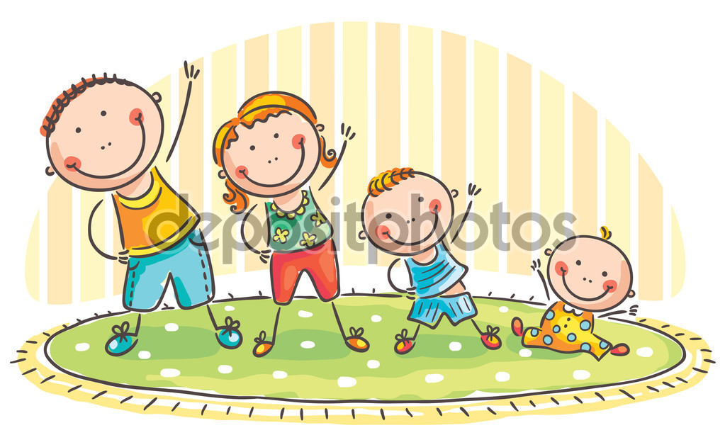
Памятка для родителей по формированию привычки к здоровому образу жизни
Уважаемые папы и мамы!
Если Ваши дети Вам дороги, если Вы хотите видеть их счастливыми, помогите им сохранить свое здоровье. Постарайтесь сделать так, чтобы в Вашей семье занятия физкультурой и спортом и стали неотъемлемой частью совместного досуга.
— С раннего детства воспитывайте у своих детей привычку заниматься физкультурой и спортом!
— Уважайте спортивные интересы и пристрастия своего ребенка!
— Участвуйте в спортивных мероприятиях детского сада, это способствует укреплению вашего авторитета в глазах собственного ребенка!
— Воспитывайте в своих детях уважение к людям, занимающимся спортом!
— Рассказывайте о своих спортивных достижениях в детстве и юности!
— Дарите своим детям спортивный инвентарь и снаряжение!
— Демонстрируйте свой пример занятий физкультурой и спортом!
— Совершайте со своим ребенком прогулки на свежем воздухе всей семьей, походы и экскурсии!
— Радуйтесь успехам своего ребенка!
— Поддерживайте своего ребенка в случае неудач, закаляйте его волю и характер!
БУДЬТЕ ЗДОРОВЫ!

